**Mikrodermabrazja**

**<strong>Mikrodermabrazja</strong> to zabieg, który ma na celu poprawę wyglądu skóry oraz pozbycie się wszelkich niedoskonałości. Przekonajcie się sami!**

**Mikrodermabrazja - wskazania do wykonania zabiegu**

*Mikrodermabrazja* to zabieg, który polecany jest w szczególności osobom, które chcą zmniejszyć widoczność rozszerzonych porów, przebarwień, blizn czy drobnych zmarszczek, a także pozbyć się trądziku. Wskazaniem do wykonania tego zabiegu są również: suchość skóry, rozstępy, plamy starcze, obecność zrogowaciałego naskórka oraz wiotkość skóry. Jest to również świetne przygotowanie do wykonania wszelkich zabiegów laserowych. Dzięki wykonaniu tej terapii nasza skóra stanie się widocznie nawilżona, ujędrniona, gładka, a przebarwienia czy inne niedoskonałości zostaną zniwelowane lub całkowicie zwalczone.

**Mikrodermabrazja - o czym należy pamiętać po wykonaniu zabiegu?**

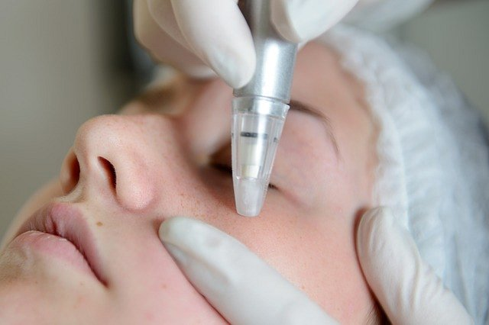

Po wykonaniu zabiegu, jakim jest mikrodermabrazja należy przestrzegać kilku zaleceń, aby efekt utrzymał się jak najdłużej, a także by uniknąć wszelkich powikłań. Najważniejsze jest to, aby przynajmniej przez pierwsze 2 dni po zabiegu unikać opalania oraz kąpieli w basenie. Istotne jest również picie dużej ilości wody, ponieważ wpływa ona dodatkowo na uelastycznienie skóry. W celu ochrony przed promieniowaniem słonecznym należy używać także odpowiednich kosmetyków i kremów z filtrem, a także nakładać specjalne preparaty wybielające, które wpływają na zmniejszenie przebarwień czy blizn.

**Gdzie wykonać ten zabieg?**

Zabieg ten możecie wykonać w Klinice Ambroziak. [Mikrodermabrazja](https://www.klinikaambroziak.pl/oferta/kosmetologia/mikrodermabrazja/) wykonywana jest tam przez doświadczonych specjalistów, przy użyciu nowoczesnego sprzętu, dlatego macie gwarancję wysokiej jakości oraz skuteczności terapii. Zachęcamy do zapoznania się ze szczegółową ofertą na stronie internetowej!